O front-end deve ser construído utilizando qualquer framework JavaScript ReactJS, utilizando [este style guide](https://xd.adobe.com/spec/6a82c840-1813-4b23-6919-2ac91409d104-1cb3/grid) e seguindo os wireframes apresentados abaixo.

## User Stories e wireframes

### 1: O(A) usuário(a) deve poder ver a lista de todas as ferramentas cadastradas

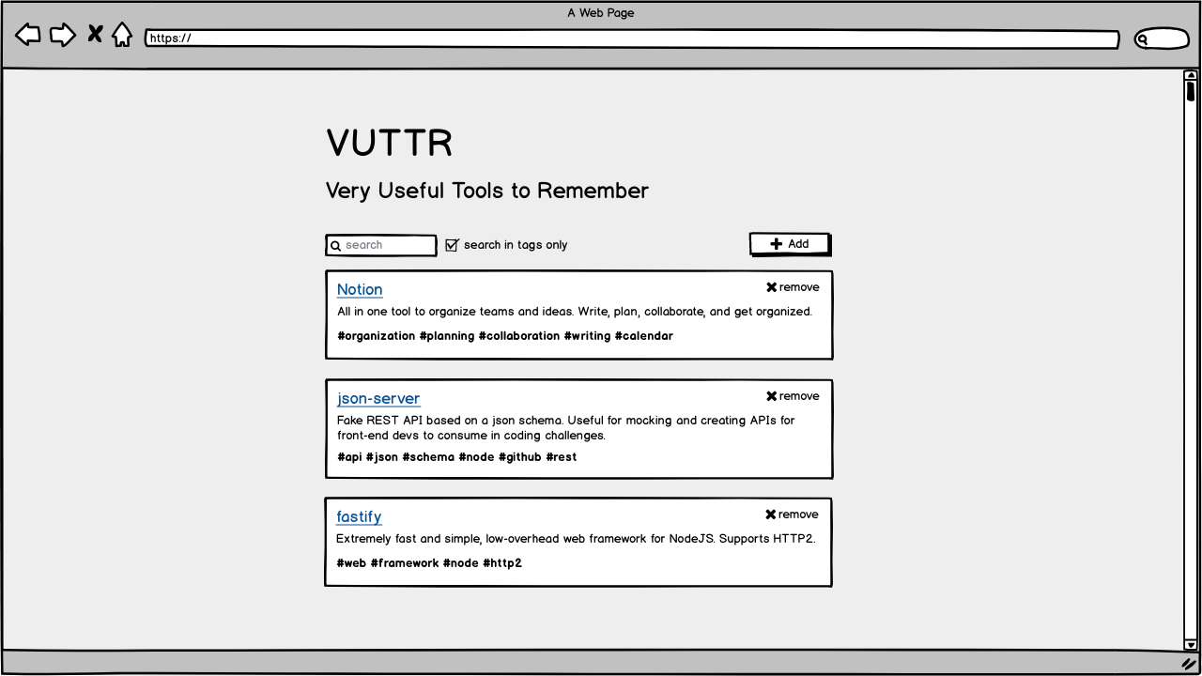

### 2: O usuário deve poder adicionar uma nova ferramenta

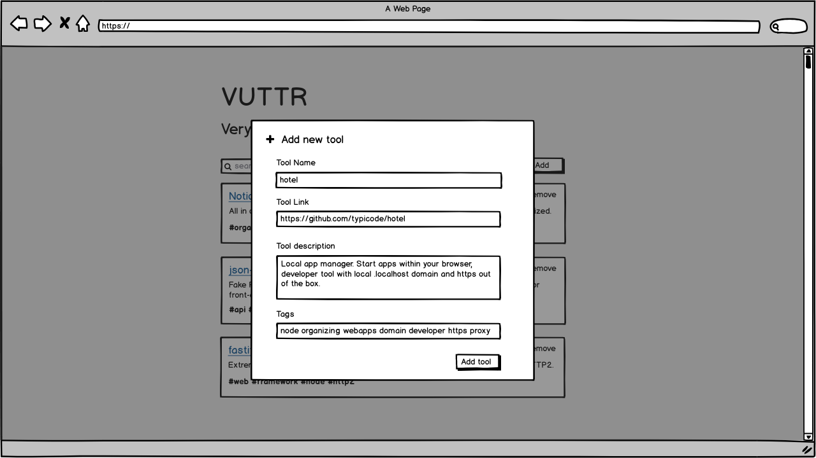

### 3: O usuário deve poder remover uma ferramenta

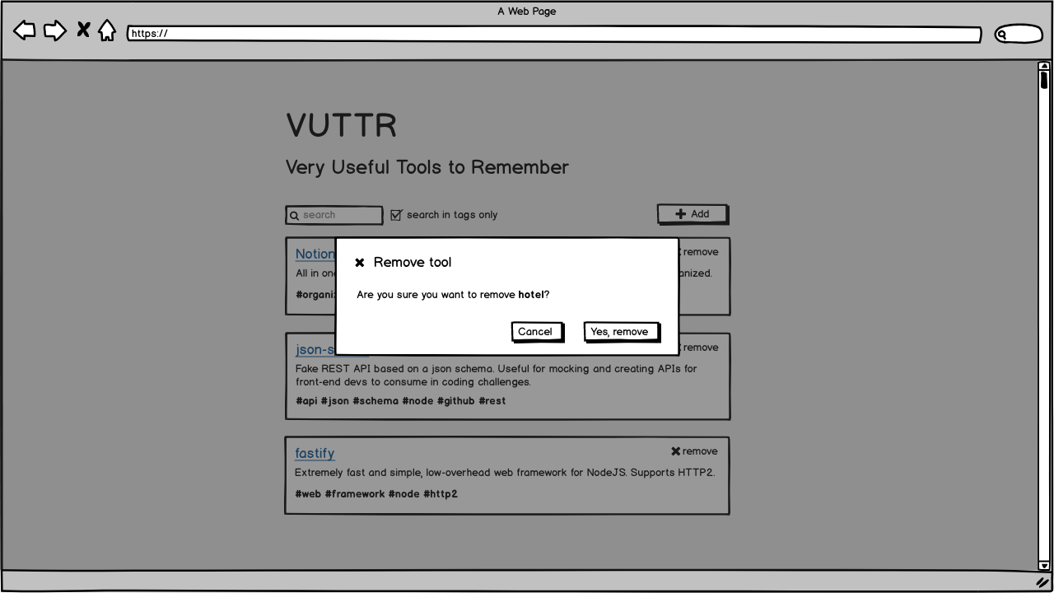

### 4: O usuário deve poder buscar ferramentas dinamicamente (global ou utilizando apenas tags)

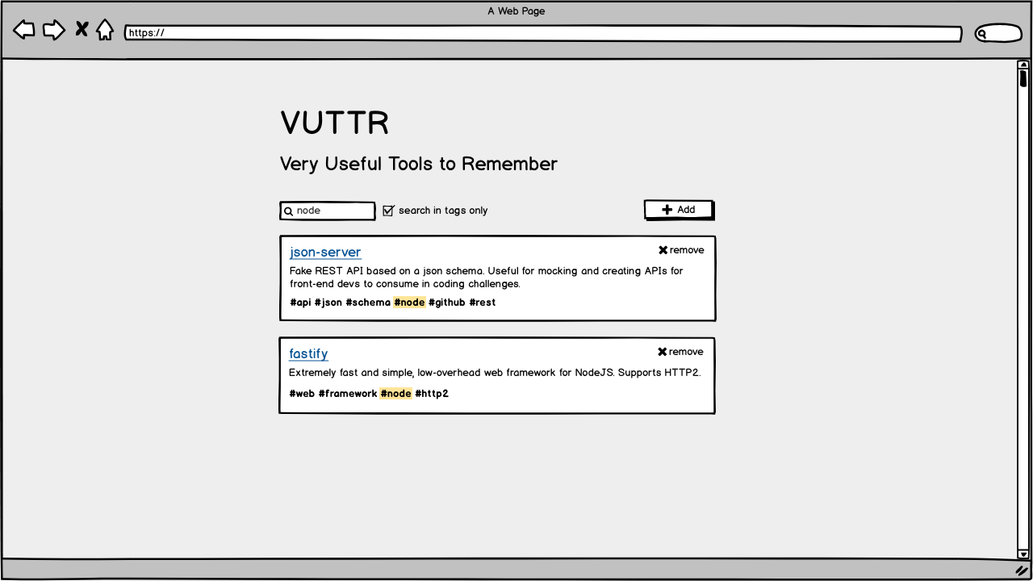

Critérios de aceite:

1. O nome da ferramenta (tools) é obrigatório ao cadastrar/editar

2. O link da ferramenta (tools) é obrigatório ao cadastrar/editar

3. Deve haver no mínio 1 tag ao cadastrar/editar a ferramenta (tools)

4. Caso a descrição seja informada, deve ter no mínimo 40 caracteres